MITSUBISHI OUTLANDER PHEV MED 200.000 SOLGTE GLOBALT

Tokyo, 11. april 2019. Mitsubishi Motors Corporation (MMC) kunngjør at verdens første ladbare hybridbil, Mitsubishi Outlander PHEV, har rundet 200.000 solgte enheter på verdensbasis siden salgsstarten i 2013.
Outlander PHEV er MMC sitt teknologiske flaggskip og salgssuksessen beviser at kundene etterspør elektrifiserte biler når bilindustrien nå gjennomgår en svært omfattende teknologisk endring.
Salget startet i Japan og nå er det mer enn 50 land verden rundt som selger den. Den er verdens mest solgte ladbare hybridbil pr 31. desember 2018. Den er også Europas mest solgte ladbare hybridbil (2015-2018). (Kilde: Jato Dynamics). I Norge har den vært helt øverst på salgstoppen de 5 siste årene.
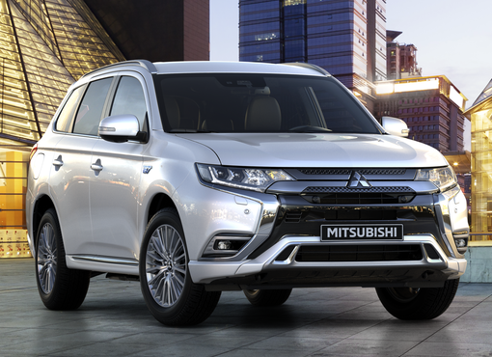
Prisvinnende i flere verdensdeler
Arkitekturen i Outlander PHEV er som i en helelektrisk bil, med en elektrisk motor foran og en elektrisk motor bak og ingen girkasse. Eieren får energieffektivitet og en stille kjøreopplevelse, som i en elbil.
I flere verdensdeler har den vunnet priser i en periode som strekker seg over 6 år (se tabell på neste side).
Den nyeste årsmodellen viser hvor genial Outlander PHEV er fordi CO2-utslippet er svært lavt sammenlignet med andre hybridbiler. Som ladbar hybrid er CO2-utslippet så lavt som 40 g/km (utregnet fra WLTP til NEDC)/ 46 g/km (full WLTP). Drivstofforbruket i den nye strengere testnormen som er innført viser et forbruk på kun 0,18 liter per mil (utregnet fra WLTP til NEDC) og 0,2 liter per mil (full WLTP). Den elektriske rekkevidden er målt til 54 km (utregnet fra WLTP til NEDC) og 45 km (full WLTP).

2019-versjonen av Outlander PHEV har også et innovativt drivverk og mekaniske forbedringer som for eksempel en høyeffektiv 2,4 liters bensinmotor. Av andre forbedringer kan nevnes 15% økt batterikapasitet, 10% høyere batteriytelse, 17% økt kraft fra bakre elmotor, forbedret kjøredynamikk med kjøreprogrammene Sport og Snow.

Liste over globale priser:
Land | År | Prisens tittel | Prisutdeler
Japan | 2014  2013  2013 | 2013 JNCAP Fem stjerner  2014 RJC årets teknologivinner  2013-2014 JCOTY pris i kategorien innovasjon | JNCAP  RJC  Årets bil i Japan
USA | 2018  2018  2018 | 2019 Årets grønne SUV  «Best 5 All-Around Performance»  Beste grønne vinterbil | Green Car Journal  Automotive Science Group (ASG)  New England Motor Press Association
Storbritannia | 2019  2016  2016  2015  2015  2015  2014  2014 | Beste plug-in bil 2019  What Van? Pris for 2017: Årets grønne  Best Ultra Low Emmision Vehicle  Årets plug-in hybrid  Next Green Car’s SUV of the Year  Best Ultra Low Emmision Vehicle  Techies 2014: Best Green Development  Towcar of the Year | COMPANY CAR AND VAN magazine  What Van?  Fleet World Honours  The Scotsman  Next Green Car  Fleet World Honours  BusinessCar magazine  The Caravan Club
Tyskland | 2018  2017  2017 | OFF ROAD prisen 2018, alternative drivlinjer  Årets Taxi  Testvinner i grønt | OFF ROAD  Taxi des Jahres  Auto Test
Australia | 2014  2014 | Årets grønne bil  ANCAP 5 stjerner | Vest-Australias 2017 CARS OF THE YEAR AWARDS  ANCAP
New Zealand | 2015  2014 | Beste mellomklasse SUV  Årets grønne bil | NZ Company Vehicle magazine  National Business Review
Tsjekkia | 2018 | Årets ØKO bil 2018 | Zlatý volant

Om MITSUBISHI MOTORS
Mitsubishi Motors Corporation er en global bilprodusent med hovedkontor i Tokyo, Japan, som har et konkurransefortrinn med biltypene SUV, plug-in hybrid, elbil og pickup. Siden Mitsubishi-gruppen produserte sin første bil for over hundre år siden har vi demonstrert våre ambisjoner og innovasjoner gjennom nye bilgenre, og ved å være først ute med nyskapende teknologi. Dypt forankret i Mitsubishi Motors DNA appellerer vår merkevarestrategi til bilkjøpere som er villige til å utfordre eksisterende sannheter og omfavne endring. I samsvar med denne tankegangen introduserte Mitsubishi Motors den nye merkevarestrategien i 2017. Gjennom slagordet “Drive your Ambition”– en kombinasjon av personlig drive og fremoverlent holdning, uttrykkes en refleksjon over den konstante dialogen mellom merkevaren og dens kunder. Mitsubishi Motors forplikter seg til å investere i innovative og nye teknologier, attraktivt design og produktutvikling for å svare på etterspørselen etter spennende og autentiske nye biler til kunder over hele verden.

Kontakt:
Rune Gjerstad/ Administrerende Direktør – MMC Norge AS +47 2337 6100 / 924 02905 rune.gjerstad@mitsubishi-motors.no
Vegard Werner/ Produktsjef – MMC Norge AS +47 2337 6100 / 928 25259
vegard.werner@mitsubishi-motors.no

